Nouvelle génération de brassières Odlo est fonctionnelle, élégante et ultra douce

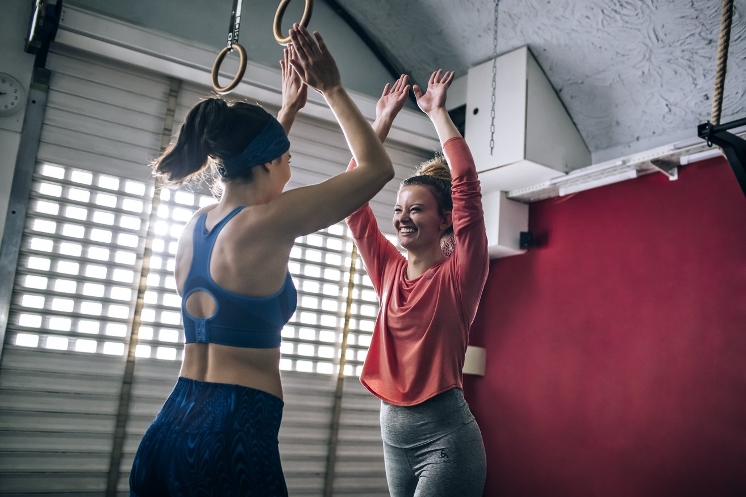

Selon une étude de la marque norvégio-suisse de vêtements de sport Odlo, une bonne brassière réduit le mouvement des seins de 75 pourcent. C’est d’autant plus confortable pendant des exercices burpee. Les brassières de la collection automne d’Odlo sont sans couture, à séchage rapide et sautent également aux yeux dans la salle de sport. Elles se combinent parfaitement avec un legging à print puissant.

Odlo innove des sous-vêtements sportifs pour en faire des habits indispensables pour le sport. En achetant une brassière il est primordial de bien faire mesurer votre tour de poitrine et votre bonnet. “Ces mesures peuvent être influencées par un régime alimentaire ou des fluctuations hormonales et peuvent varier avec le temps”, explique Eva Büsel, Category Manager Underwear chez Odlo International.

UNE BRASSIERE POUR CHAQUE SPORT
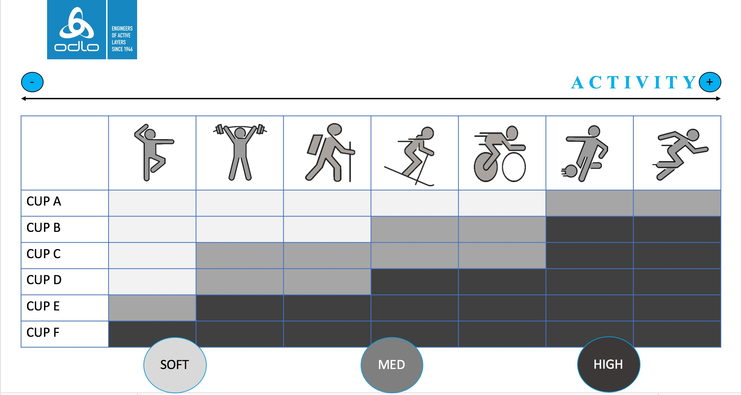
Hormis le tour de poitrine et le bonnet, il importe de tenir compte d’un troisième facteur. Büsel explique : “L’erreur la plus courante est de choisir une brassière pour le mauvais sport. Pour la course à pied par exemple il faut une brassière qui soutient et enveloppe bien les seins. Il faut également une bonne compression, que votre bonnet soit A ou E. Et une brassière adaptée au yoga n’est pas suffisante pour le spinning.”

Pour les sports d’une intensité moyenne la brassière CERAMICOOL Medium Support Bra, douce et sans couture, de la collection Training est parfaite. Pour assurer le confort unique et le soutien parfait nous avons utilisé une technique de tricotage sans couture. Les fils Ceramicool d’Odlo contiennent des particules de céramique qui évacuent la chaleur du corps et rafraichissent et sèchent le corps pendant une session énergique d’exercices au centre sportif.

HELLE AVEC PRINTS PUISSANTS
Confortables et fonctionnelles, les brassières d’Odlo sont faites aussi pour que vous soyez belles : la collection Training pour l’automne est ultra douce et raffinée. La brassière unie HELLE Seamless High est la première brassière high support d’Odlo sans couture. La technologie de tricotage en fil spirale offre un soutien supplémentaire et les zones sans couture avec structure ondulée sur le côté assurent une liberté de mouvement fantastique. Le col en V, le dos nageur et la fermeture à crochets réglable sur le dos donnent une coupe universelle pour offrir encore plus de confort.

Combinez la brassière en tant que haut avec le legging expressif HELLE POSEIDON et faites vibrer la salle de gym cet automne. Ce legging a une coupe aérodynamique et offre soutien et flexibilité. Ce pantalon en jersey ultra élastique a un gros-grain haut et une pochette à clef très pratique.

La nouvelle collection Training d’Odlo est diponible sur www.odlo.com.

Prix conseillés :
BRASSIERE CERAMICOOL SANS COUTURE MEDIUM € 40,00
BRASSIERE SANS COUTURE HIGH € 45,00
LEGGING HELLE POSEIDON € 50,00

Pour obtenir plus d’infos, demander des images haute résolution ou tester les produits d’Odlo ?
Sandra Van Hauwaert, Square Egg, sandra@square-egg.be, GSM 0497 251816

Né en Norvège et conçu en Suisse, ODLO propose des vêtements de sport de performance répartis entre six catégories : sous-vêtements de sport fonctionnels, running, training, cyclisme, disciplines Nordiques et outdoor. Bénéficiant d’une histoire de plus de 70 ans, ODLO – l’inventeur du sous-vêtement sportif de performance et du principe des trois épaisseurs – continue à innover afin de s’assurer de toujours avoir une longueur d’avance, et est distribué dans plus de 35 pays. En tant que marque de sport performance pour l’ensemble de l’année, ODLO reste par ailleurs fortement engagé en faveur de la durabilité sociale et environnementale, comme l’illustre son statut de leader de la « Fair Wear Foundation ». Pour plus d’informations, veuillez visiter : www.odlo.com

